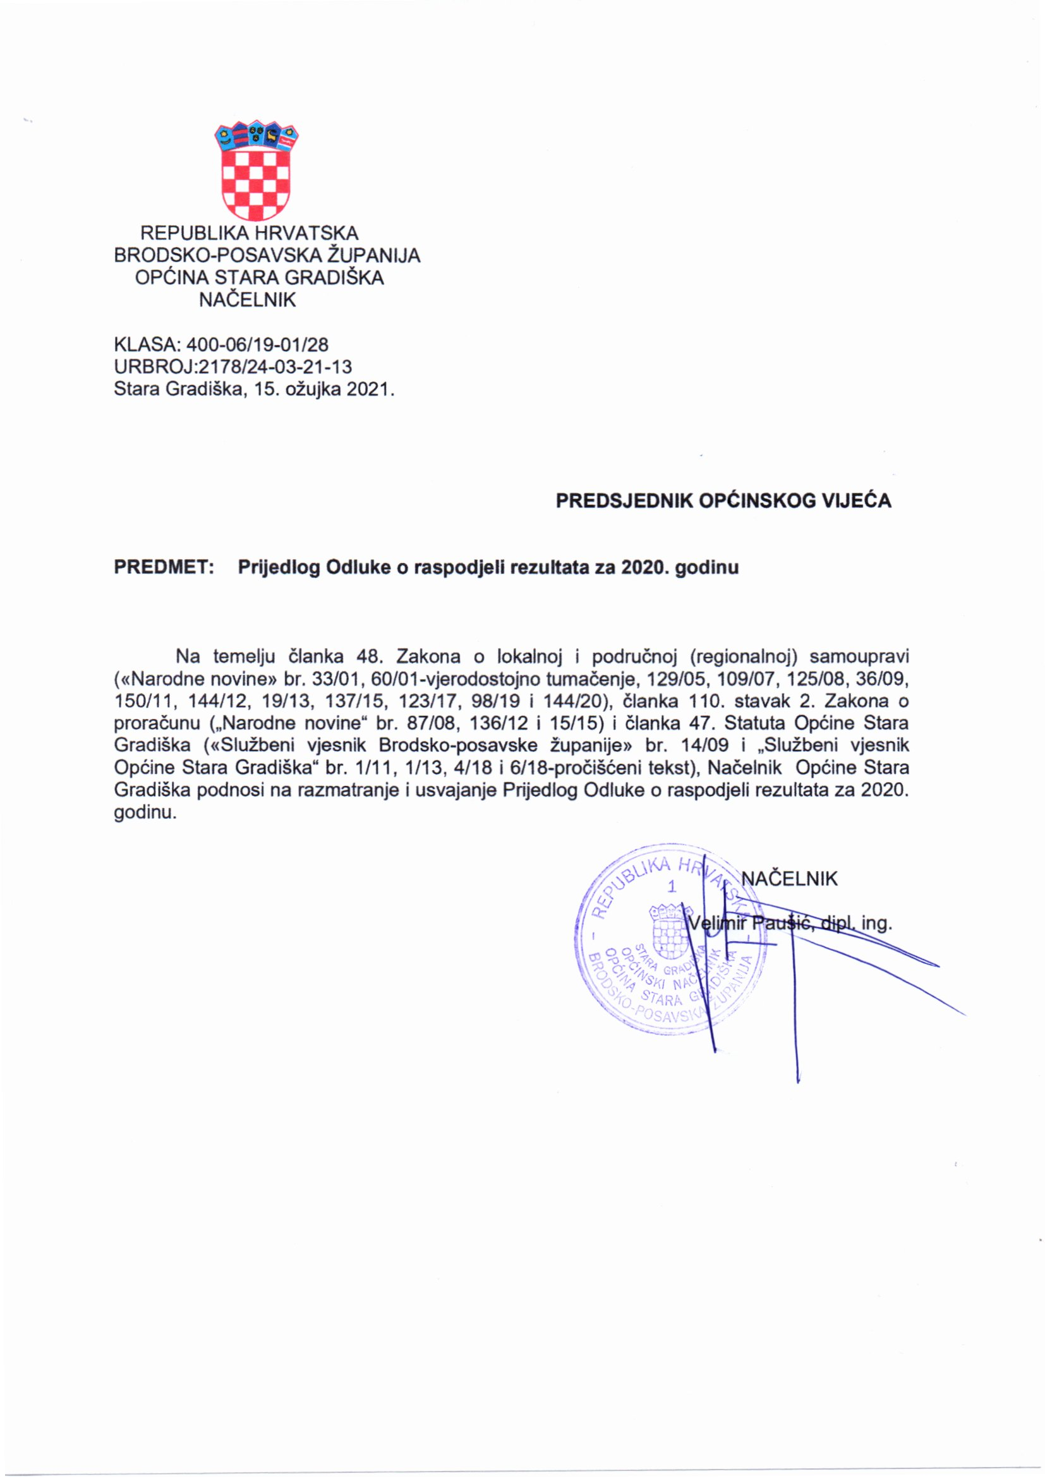

Na temelju članka 82. Pravilnika o proračunskom računovodstvu i računskom planu („Narodne novine“ br. 124/14, 115/15, 87/16, 84/17, 3/18 i 126/19) i članka 32. Statuta Općine Stara Gradiška ("Službeni vjesnik Brodsko-posavske županije“ br. 14/09 i "Službeni vjesnik Općine Stara Gradiška" br. 1/11, 1/13, 4/18 i 6/18-pročišćeni tekst), Općinsko vijeće Općine Stara Gradiška na ____ održanoj _____________ 2021. godine, donijelo je

ODLUKU
o raspodjeli rezultata za 2020. godinu

Članak 1.
- Stanja na osnovnim računima podskupine 922 iskazana u bilanci na dan 31.12.2020. godine, utvrđena su kako slijedi:

Broj računa | Naziv računa | Iznos
92211 | Višak prihoda poslovanja | 4.859.751
92222 | Manjak prihoda od nefinancijske imovine | 2.761.684

Članak 2.
- Utvrđeni višak prihoda poslovanja u iznosu od 4.859.751 kn iskazan prema izvorima financiranja je sljedeći:
- višak općih prihoda i primitaka 2.133.723 kn
- višak namjenskih prihoda 2.726.028 kn
- Višak namjenskih prihoda sastoji se od:
Prihod od zakupa državnog poljoprivrednog zemljišta | 63.531 kn
Prihod od naknade za ozakonjenje nezakonito izgrađene zgrade | 34.826 kn
Vodni doprinos | 1.501kn
Doprinos za šume | 2.587.725 kn
Komunalni doprinos | 1.354 kn
Komunalna naknada | 17.808 kn
Grobna naknada | 6.001 kn
Pomoć iz proračuna Općina Gornji Bogićevci, Dragalić i Okučani | 4.611 kn
Pomoć od Hrvatskog zavoda za zapošljavanje | 8.671 kn

Članak 3.
- Višak općih prihoda i primitaka pokriva manjak prihoda od nefinancijske imovine u iznosu od 1.178.841 kn.
- Višak namjenskih prihoda pokriva manjak prihoda od nefinancijske imovine kako slijedi:
Prihod od zakupa državnog poljoprivrednog zemljišta | 3.981 kn
Vodni doprinos | 1.501 kn
Doprinos za šume | 1.559.993 kn
Komunalna naknada | 17.368 kn

- Višak općih prihoda i primitaka koji se prenosi u sljedeće razdoblje iznosi 954.882 kn.
- Ukupan višak namjenskih prihoda koji se prenosi u naredno razdoblje iznosi 1.143.185 kn

Članak 4.
- Dio viška općih prihoda i primitaka u iznosu od 579.940 kn i dio viška namjenskih prihoda u iznosu od 642.534 kn raspoređen je u Proračunu za 2021. godinu.
- Preostali dio viška općih prihoda i primitaka u iznosu od 374.942 kn i viška namjenskih prihoda u iznosu od 500.651 kn rasporedit će se izmjenama i dopunama proračuna Općine Stara Gradiška za 2021. godinu prema izvorima financiranja za namjene po pojedinim programima i aktivnostima.
Članak 7.
Ova Odluka stupa na snagu prvog dana od dana objave u „Službenom vjesniku Općine Stara Gradiška“.

